Fråga 1
1.) Skriv MongoShell-kommando för att hämta alla dokument i samlingen som har minst 4 bäddar, ligger i Portugal och kostar mindre än 75EUR per natt.
db.listningAndReview.find({beds : 4, "address.country" : "Portugal", price : {$lt NumberDecimal("75")} } ) 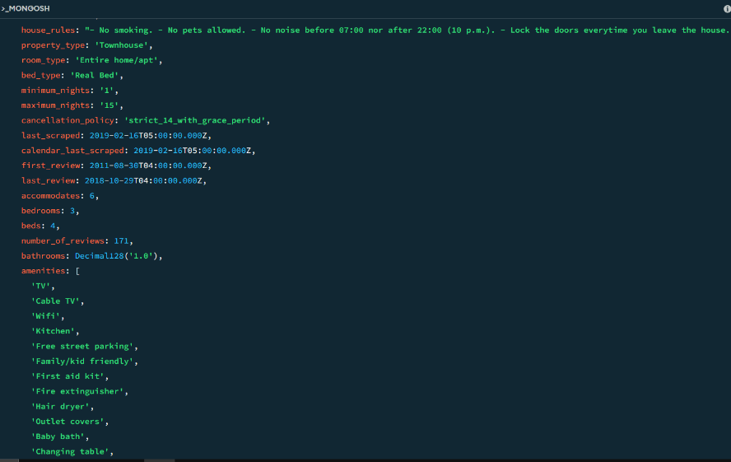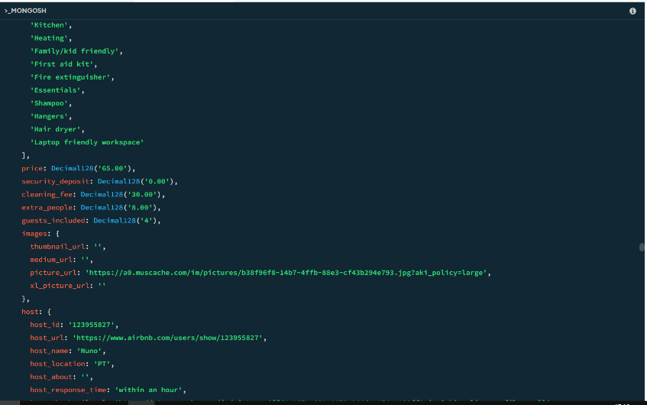

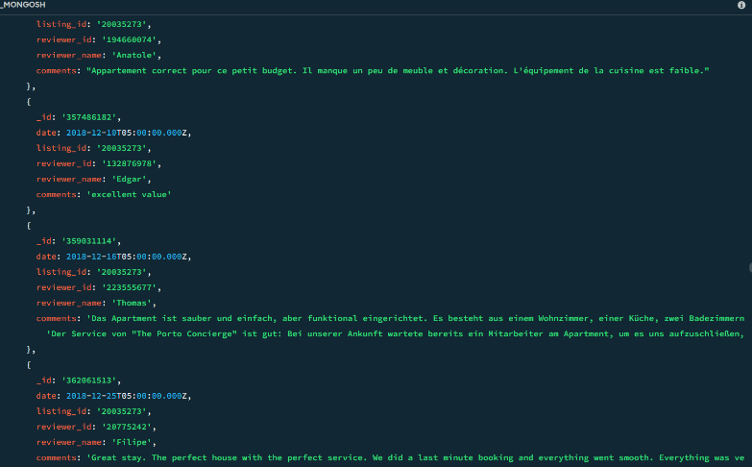

Fråga 2
2) Hämta (enbart) name, summary, country, price från alla dokument med lägst 9 review-score på renhet sortera resultaten på pris med "billigast" först.
db.listningAndReview.find({ "review_scores.review_scores_cleanliness":{$gte:9 }},{ name: 1, summary : 1 , "address.country" : 1 , price : 1, _id : 0 } )
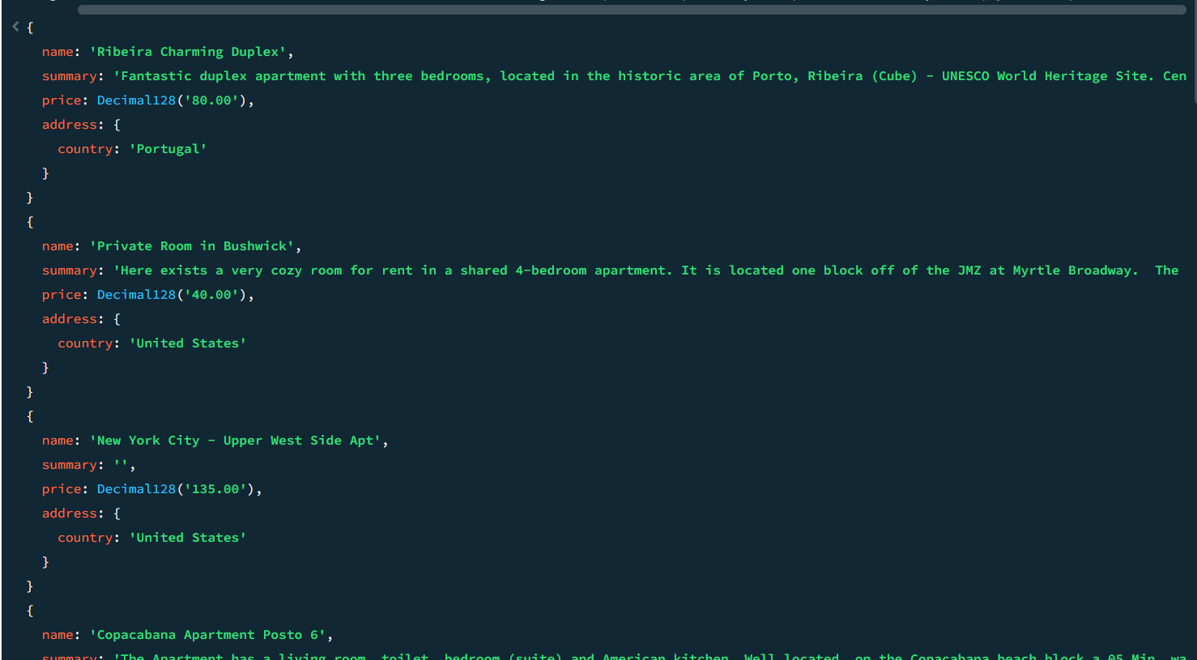

Fråga 3
3.) Ändra priset till 90EUR per dygn på första dokumentet som innehåller frasen "mountain view" i fältet "description".
db.listningAndReview.updateOne({description:/mountain view/i}, {$set: {price: NumberDecimal("9")}})

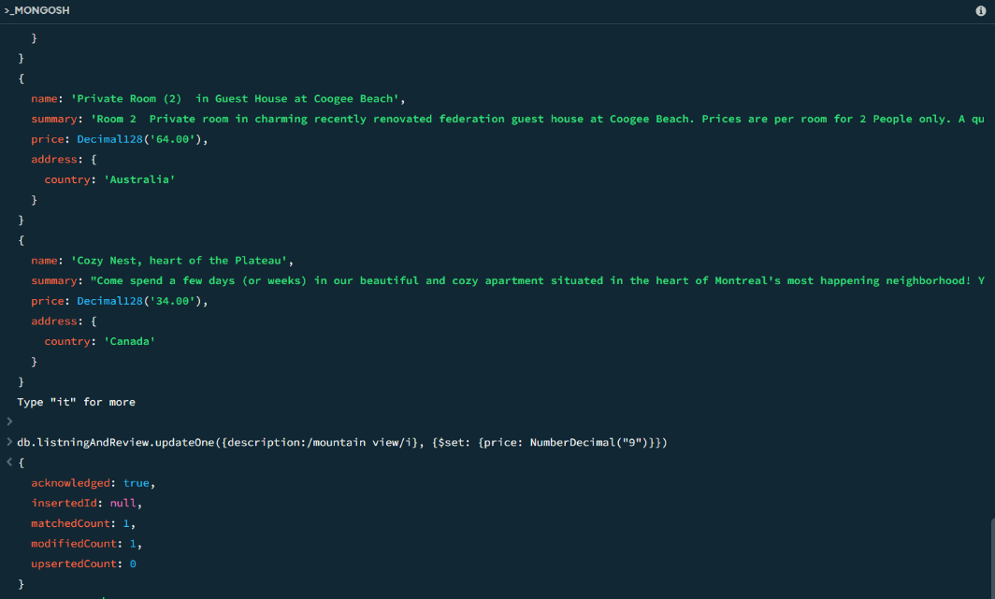

Fråga 4
4.) Lägg till etiketten ("kolumnen") isactive med värdet false på alla objekt som ligger i Turkiet.
db.listningAndReview.updateMany({"address.country" : "Turkey"}, {$set : {isactive : false}})

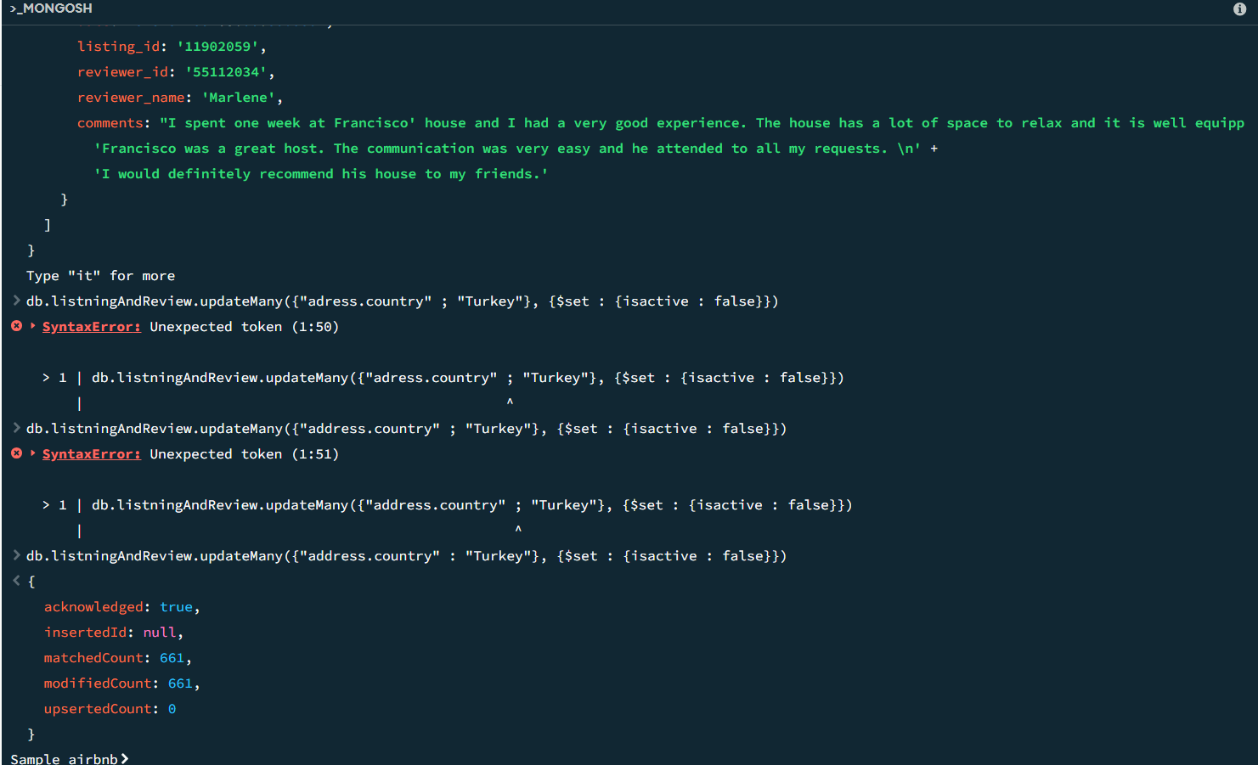

Fråga 5
5.) Ta bort alla dokument med listings som har sammanlagd review-score-rating mindre än 21
db.listningAndReview.deleteMany({"review_scores.review_scores_rating" : {$lt : 21}})

